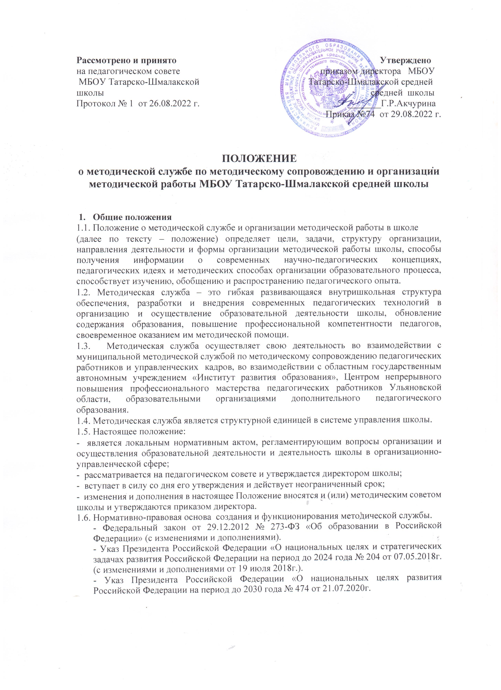
Рассмотрено и принято Утверждено
на педагогическом совете приказом директора МБОУ
МБОУ Татарско-Шмалакской Татарско-Шмалакской средней школы средней школы
Протокол № 1 от 26.08.2022 г. _______Г.Р.Акчурина
Приказ №74 от 29.08.2022 г.

ПОЛОЖЕНИЕ
о методической службе по методическому сопровождению и организации методической работы МБОУ Татарско-Шмалакской средней школы

- Общие положения
1.1. Положение о методической службе и организации методической работы в школе

(далее по тексту – положение) определяет цели, задачи, структуру организации, направления деятельности и формы организации методической работы школы, способы получения информации о современных научно-педагогических концепциях, педагогических идеях и методических способах организации образовательного процесса, способствует изучению, обобщению и распространению педагогического опыта.

1.2. Методическая служба – это гибкая развивающаяся внутришкольная структура обеспечения, разработки и внедрения современных педагогических технологий в организацию и осуществление образовательной деятельности школы, обновление содержания образования, повышение профессиональной компетентности педагогов, своевременное оказанием им методической помощи.

  - Методическая служба осуществляет свою деятельность во взаимодействии с муниципальной методической службой по методическому сопровождению педагогических работников и управленческих кадров, во взаимодействии с областным государственным автономным учреждением «Институт развития образования», Центром непрерывного повышения профессионального мастерства педагогических работников Ульяновской области, образовательными организациями дополнительного педагогического образования.

  - Методическая служба является структурной единицей в системе управления школы.

  - Настоящее положение:

- является локальным нормативным актом, регламентирующим вопросы организации и осуществления образовательной деятельности и деятельность школы в организационно-управленческой сфере;

- рассматривается на педагогическом совете и утверждается директором школы;
- вступает в силу со дня его утверждения и действует неограниченный срок;

- изменения и дополнения в настоящее Положение вносятся и (или) методическим советом школы и утверждаются приказом директора.
  - Нормативно-правовая основа создания и функционирования методической службы.
- Федеральный закон от 29.12.2012 № 273-ФЗ «Об образовании в Российской Федерации» (с изменениями и дополнениями).
- Указ Президента Российской Федерации «О национальных целях и стратегических задачах развития Российской Федерации на период до 2024 года № 204 от 07.05.2018г. (с изменениями и дополнениями от 19 июля 2018г.).
- Указ Президента Российской Федерации «О национальных целях развития Российской Федерации на период до 2030 года № 474 от 21.07.2020г.
- Национальный проект Российской Федерации «Образование», федеральный проект «Современная школа».
- Распоряжение Правительства Российской Федерации № 3273-р от 31.12.2019г. «Основные принципы национальной системы профессионального роста педагогических работников Российской Федерации, включая национальную систему учительского роста (с изменениями, внесенными распоряжением Правительства Российской Федерации от 07.10.2020г № 2580-р).
- Закон Ульяновской области от 25.09.2019г. № 109-ЗО «О правовом регулировании отдельных вопросов статуса педагогических работников, осуществляющих педагогическую деятельности на территории Ульяновской области».
- Распоряжение Министерства просвещения и воспитания Ульяновской области от 18.03.2021г. № 419-р «О центре непрерывного мастерства педагогических работников Ульяновской области».
- Постановление Правительства Ульяновской области от 14.11.2019г. № 26/568-П «Об утверждении государственной программы «Развитие и модернизация образования в Ульяновской области».
- Распоряжение Министерства просвещения и воспитания Ульяновской области от 01.09.2020г. № 1231-р «Об утверждении стратегии развития системы образования на территории Ульяновской области на период до 20230 года».
- Устав муниципального бюджетного общеобразовательного учреждения МБОУ Татарско-Шмалакской средней школы.

2. Цели и задачи методической службы школы
Целью методической службы является повышение качества образования и создание условий для развития кадрового потенциала и профессионального роста педагогических работников и управленческих кадров в образовательной организации в соответствии с приоритетными задачами в области образования
- создание условий для внедрения в образовательный процесс современных технологий обучения и воспитания, в том числе цифровых, направленных на повышение качества образования;
- обеспечение разработки и реализации системы поддержки молодых педагогов, в том числе через деятельности методических объединений и систему наставничества;
- Создание системы выявления, обобщения, и трансляции лучших педагогических и управленческих практик;
- Содействие в повышении мотивации педагогических работников и управленческих кадров к участию в работе методических объединений,
профессиональных сообществ в муниципальной системе образования, направленных на освоение современных профессиональных компетенций;
- обеспечивает взаимодействие с муниципальной методической службой и ЦНППМ в целях организации повышения профессионального мастерства педагогических работников в соответствии с индивидуальными образовательными маршрутами на основе выявленных профессиональных дефицитов;
- Обеспечивает условия для повышения уровня профессионального мастерства педагогических работников, в том числе реализующих программы наставничества;
- проводит семинары, мастер-классы, стажировки для освоения педагогическими работниками организации компетенций, необходимых для повышения их профессионального мастерства;
- создают образовательную среду для проявления творческой активности педагогических работников, развития профессиональных компетенций и преодоления профессиональных дефицитов;
- организуют взаимодействие и «горизонтальное» обучение педагогических работников на основе обмена опытом, в том числе реализуют программы наставничества;
- организуют непрерывное внутрикорпоративное обучение в процессе совместного решения актуальных задач организации и возникающих в работе проблем;
- оказывают помощь педагогическим работникам в обобщении и презентации своего опыта работы, в участии в конкурсах профессионального мастерства.

- Структура и организация деятельности методической службы школы

3.1. Руководителем методической службы школы является директор школы.

3.2. Методическая служба осуществляет руководство методической и инновационной деятельностью педагогического коллектива школы и представлена следующими уровнями линейного соподчинения:

3.3. Планы деятельности методической службы и структурных единиц, разработанное программно-методическое сопровождение согласуется с директором и с заместителями директора школы по учебной и воспитательной работе и утверждается приказом директора школы.
3.4. Структура и функции методической службы:
Высшим органом коллективного руководства методической работой является педагогический совет. В состав педагогического совета входят все педагогические работники образовательного учреждения.
Педагогический совет Учреждения:

- Осуществляет выбор программ, форм и методов учебно–воспитательного процесса;

- Обсуждает учебные планы, образовательные программы, рабочие программы учебных курсов и дисциплин, годовые календарные планы, иную учебно-методическую документацию с учетом требований федеральных государственных образовательных стандартов;

- Организует работу по распространению передового педагогического опыта;

- Принимает решения о проведении промежуточной аттестации;

Методический совет является главным связующим звеном всех подструктур. В состав методического совета входят директор школы, заместители директора по учебно-воспитательной работе, руководители методических объединений. Руководителем методического совета школы является заместитель директора по УВР.

Функции методического совета школы:

- обеспечивает взаимодействие с методической службой в целях организации повышения профессионального мастерства педагогических работников в соответствии с индивидуальными образовательными маршрутами на основе выявленных профессиональных дефицитов;
- организует и сопровождает деятельность профессиональных объединений педагогических работников организации, в том числе создает
в образовательной организации профессиональные сообщества (самообучающиеся организации) на основе индивидуальных профессиональных профилей каждого педагогического работника;
- обеспечивает условия для повышения уровня профессионального мастерства педагогических работников, в том числе реализующих программы наставничества;
- проводит семинары, мастер-классы, стажировки для освоения педагогическими работниками организации компетенций, необходимых для повышения их профессионального мастерства.

Методическое объединение учителей - предметников создается как одна из форм самоуправления в целях совершенствования методического и профессионального мастерства учителей; организации взаимопомощи для обеспечения соответствия современным требованиям к обучению, воспитанию и развитию школьников.

Работа методического объединения организуется на основе планирования, составленного в соответствии с планом работы школы, методической темы, принятой к разработке педагогическим коллективом, учитывающим индивидуальные планы профессионального самообразования учителей.

Методическое объединение учителей – предметников организует семинарские занятия, проводит цикл открытых уроков по определенной методическим советом теме, проводит первоначальную экспертизу изменений, вносимых преподавателями в учебные программы, планирует оказание конкретной методической помощи учителям - предметникам.

Методическое объединение учителей – предметников определяет систему внеклассной работы по предмету, ее ориентацию, идеи, организует разработку методических рекомендаций для обучающихся и их родителей (законных представителей)

- целях наилучшего усвоения знаний, соблюдения режима труда и отдыха.
Руководитель методического объединения учителей – предметников назначается и снимается приказом руководителя школы.

Руководитель методического объединения учителей – предметников организовывает методическую помощь молодым учителям; организовывает и систематически проводит заседания методического объединения учителей – предметников; составляет план работы методического объединения учителей – предметников, и контролирует его выполнение; обобщает опыт работы, отчитывается о проделанной работе на методическом совете или педагогическом совете; и т.д.

Структура методической работы

 | Педагогический Совет
 | Методический Совет
 | Методические объединения
МО учителей начальных классов | МО учителей гуманитарного цикла | МО учителей естественно-математического цикла
 | МО классных руководителей

3.5. Приоритетными направлениями методической работы являются:

- Обновление содержания образования, Обновление содержания образования, совершенствование граней образовательного процесса на основе внедрения в практику работы продуктивных педагогических технологий, ориентированных на развитие личности ребенка и совершенствование педагогического мастерства учителя.
- совершенствование граней образовательного процесса на основе внедрения в практику работы продуктивных педагогических технологий, ориентированных на развитие личности ребенка и совершенствование педагогического мастерства учителя.

- Творческая ориентация педагогического коллектива на овладение технологиями, которые стимулируют активность учащихся, раскрывают творческий потенциал личности ребёнка, обеспечивают формирование универсальных учебных действий.

- Формирование мотивации к учебной деятельности через создание эмоционально-психологического комфорта в общении ученика с учителем и другими детьми.

- Организация воспитательной работы, направленной на формирование личности, способной к социальной адаптации через сотрудничество школы и семьи на принципах гуманизма.

- Оказание помощи учителям в планировании, организации и анализе педагогической деятельности, в реализации принципов и методических приемов обучения и воспитания, в развитии современного стиля педагогического мышления.

- Ознакомление с достижениями психолого-педагогической науки с целью повышения научного уровня учителя.

- Непрерывное самообразование учителя и повышение уровня профессионального мастерства.

- Достижение образовательных результатов в соответствии с федеральными государственными образовательными стандартами (ФГОС).
3.6. Формы проведения занятий в методических объединениях:

- семинары (не менее 3-х в год),
- лекции,
- практикумы,
- мастер-классы,
- открытые уроки,
- круглые столы;

- внеклассные мероприятия по предметам,
- подготовка и разработка содержания проведения предметных недель,
- конкурс «Учитель года»,

- научно-практических конференций и методических фестивалей и других методических мероприятии в школе.

3.7. Участники методической работы школы
Основными участниками методической работы школы являются:
- учителя-предметники;
- классные руководители;
- библиотечные работники;
- руководители ШМО;
- администрация школы;
- социальные партнёры (представители)
- научные работники ВУЗов, музеев и т.д. (по согласованию).

4. Компетенция и обязанности участников методической работы школы

  - Компетенция участников методической работы

4.1.1. Педагогические работники и классные руководители:
- участвуют в работе методических объединений;

- обсуждают педагогические проблемы и анализируют педагогическую деятельность на основе изучения своей работы и работы своих коллег;

- разрабатывают рабочие программы, учебные программы, методические программы, технологии, приемы и способы работы с обучающимися;

- работают по собственным методикам, технологиям, программам (если таковые обсуждены на методическом совете и допущены к использованию решением Педагогического совета школы);

- участвуют в методической работе школы, района, региона.

4.1.2. Руководители МО, творческих проблемных групп, методисты:
- организуют, планируют деятельность МО;

- обеспечивают эффективную работу участников методической работы в период занятий, дают поручения, распределяют обязанности и функции среди участников методической деятельности;
- руководят разработкой методических идей, методик, программ, технологий и ведут консультативную работу с отдельными педагогическими работниками по проблемам обучения и воспитания;
- готовят методические рекомендации для педагогов школы;
- анализируют деятельность методических объединений, готовят проекты решений для методических советов и педсоветов;
- руководят деятельностью экспертных групп в ходе аттестации педагогических работников школы;
- участвуют в экспертной оценке деятельности педагогических работников в ходе аттестации;
- организуют деятельность по обобщению лучшего педагогического опыта работы

своих коллег и достижений педагогической науки.

    - Администрация школы:
- разрабатывает вместе с участниками МО задания и методические материалы;
- определяет порядок работы всех форм методической работы;
- координирует деятельность различных методических объединений при
проведении мероприятий;
- контролирует эффективность деятельности методических объединений;
- проводит аналитические исследования деятельности МО;

- материально поощряет и стимулирует работу лучших педагогических работников и педагогического коллектива в целом.

4.2. Обязанности участников методической работы

4.2.1. Педагогические работники и классные руководители обязаны:
- проводить открытые уроки, внеклассные мероприятия;
- систематически посещать занятия ШМО;

- анализировать и обобщать собственный опыт работы и педагогические достижения и способы обучения;

- оказывать содействие в подготовке методических мероприятий, семинаров, конференций, конкурсов, совещаний;
- пополнять информационный банк данных (составление информационно-педагогических модулей, диагностических заданий, методических текстов).

4.2.2. Руководители МО и методисты обязаны:
- стимулировать самообразование педагогических работников;

- организовывать деятельность педагогических работников в различных формах: индивидуальных, групповых и т.д.;

- разрабатывать планы работы и графики проведения открытых уроков участников методических объединений;

- анализировать деятельность методической работы МО;

- проводить экспертизу внедрения и реализации различных методических идей, новшеств, методик, технологий, программ обучения;

- обобщать опыт работы педагогических работников школы.

4.2.3. Администрация обязана:

- создавать благоприятные условия для работы МО, обеспечивая их работу необходимым для этого учебно-методическим комплексом;

- оказывать всестороннюю помощь руководителям МО;

- содействовать тиражированию учебно-методических материалов для использования в организации и осуществлении образовательной деятельности МО, в работе методических объединений.

- Документация

  - Методическая работа в школе оформляется (фиксируется) документально в форме:

- протоколов заседаний методических советов;
- планов работы МО;
- протоколов заседаний методических объединений;

- конспектов и разработок лучших методических мероприятий школы;
- письменных материалов (отражающих деятельность педагогического работника школы, МО, по анализу и самоанализу педагогической деятельности);
- рефератов, текстов докладов, сообщений;
- разработанных модифицированных, адаптированных методик, индивидуальных технологий и программ;
- обобщенных материалов о системе работы педагогических работников школы, материалов печати по проблемам образования;
- информации с муниципальных, региональных методических семинаров;

- дипломов, наград (являющихся общественным признанием результативности работы отдельных педагогических работников, учащихся, методических объединений).

  - Документально оформленная методическая работа школы заносится в информационный банк педагогического опыта педагогических работников школы.

